PROJE ÖZETİ

CİSİMLERİN BİRBİRİNE ÇARPARAK ENERJİ AKTARIMLARINI GÖZLEMLEMEK.
PROJENİN ADI
GAUSS TÜFEĞİ
MALZEMELER
- Demir çubuklar
- Mıknatıs

PROJE SONUÇLARI
Gauss tüfeği ateşlendiğinde hareket göremeyeceğimiz kadar hızlı oldu ve sondaki bilye sağ taraftan çok hızlı bir şekilde fırladı. 150 cm’lik versiyonumuz kimseyi incitmeyecek şekilde tasarlanmıştır. Yani elinizi koyarsanız canınızı acıtmaz.

SORU

Hareket enerjisi aktarılabilir mi?
HİPOTEZ
Çelik bir bilyeyi manyetik zincirleme reaksiyonla belirli bir hedefe daha yüksek hızda göndermek için mıknatıs gücü önemlidir

UYGULAMA ŞEKLİ

Gauss tüfeği" çelik bir bilyeyi manyetik zincirleme reaksiyonla belirli bir hedefe yüksek hızda göndemeye yarayan çok basit bir oyuncaktır. Bu oyuncağı yapmak ve çalışma mantığını kavramak çok kolay olup, oynaması ve izlemesi de bir o kadar zevklidir. Öncelikle ilk mıknatısı yapıştırmakla başladık. Mıknatısları yerleştirme konusunda özgürüz, deneme yanılma yöntemiyle en uygun aralığı kendiniz bulduk
ÖNERİ ve BEKLENTİLER
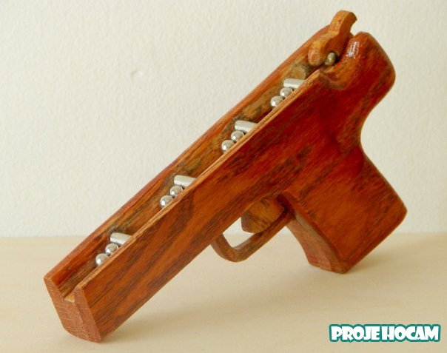
Mıknatıslar ve bilyelerin boyutlarını değiştirerek kendi oyuncak tüfeğimizi yapabiliriz.

KONU ARAŞTIRMASI
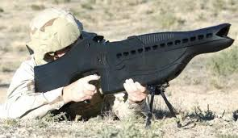
Gauss tüfeğinde mermiler hiper hızlandırma ile ışık hızına yaklaştırmak için elektro mıknatıslar kullanılmıştır. Mükemmel bir keskin nişancı silahıdır. Gauss tüfeği uzak mesafeden düşmanları avlayabilmeye olanak sağlar

ANALİZ SONUÇLARI
Deneyde gerçekleşen olayda bilyelerin hızlanmasında mıknatıslanma, zıt kutupların birbirini çekmesi, aynı kutupların birbirini itmesi, çizgisel momentumun korunumu ve sürtünme gibi konuları içermektedir. Deneydeki mıknatıs sayısı arttırılırsa bilyelere etki eden manyetik kuvvet artacak, dolayısıyla bilyeler giderek hızlanacaktır.

Proje Danışmanı
MUSTAFA PARLAR
Projeyi Hazırlayanlar
EMİNE ULUSOY

